2025版九年级物理常用物理量及其度量

一、力学相关物理量
1、长度
符号：l
单位：米（m）
常用单位换算：1km=1000m，1m=10dm=100cm=1000mm=10⁶μm=10⁹nm

测量工具：刻度尺、游标卡尺、螺旋测微器等
2、质量
符号：m
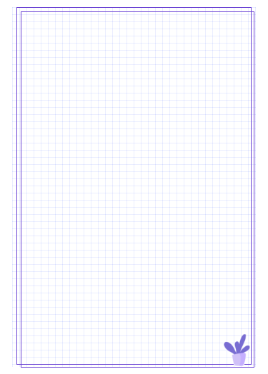
单位：千克（kg）
常用单位换算：1t=1000kg，1kg=1000g，1g=1000mg
测量工具：天平（实验室常用）、台秤、磅秤等

3、时间
符号：t
单位：秒（s）
常用单位换算：1h=60min=3600s，1min=60s
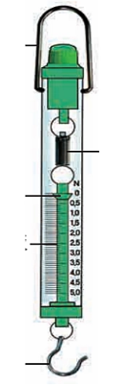
测量工具：秒表、停表、电子表等
4、速度
符号：v
单位：米每秒（m/s）
常用单位换算：1m/s=3.6km/h
公式：v=s/t​（s为路程，t为时间）
5、力
符号：F
单位：牛顿（N）
测量工具：弹簧测力计
6、重力
符号：G
单位：牛顿（N）
公式：G=mg（m为质量，g为重力加速度，一般取9.8N/kg）
7、压强
符号：p
单位：帕斯卡（Pa）
常用单位换算：1Pa=1N/m²，1kPa=1000Pa，1MPa=10⁶Pa
公式：p=F/S（F为压力，S为受力面积）
8、液体压强
公式：p=ρgh（ρ为液体密度，g为重力加速度，h为深度）
9、浮力
符号：F浮​
单位：牛顿（N）
公式：F浮=ρ液gV排（ρ液为液体密度，V排为排开液体的体积）
10、功
符号：W
单位：焦耳（J）
公式：W=Fs（F为作用在物体上的力，s为物体在力的方向上移动的距离）
11、功率
符号：P
单位：瓦特（W）
常用单位换算：1kW=1000W
公式：P=W/t（W为功，t为时间）
12、机械效率
符号：η
单位：无（用百分数表示）
公式：η=W有/W总×100%（W有为有用功，W总为总功）
二、热学相关物理量
1、温度
符号：t
单位：摄氏度（∘C）
测量工具：温度计
2、热量
符号：Q
单位：焦耳（J）
公式：Q=cmΔt（c为比热容，m为质量，Δt为温度变化量）
3、热值
符号：q
单位：焦耳每千克（J/kg）或焦耳每立方米（J/m³）
公式：Q=mq（m为质量，固体燃料用）或Q=Vq（V为体积，气体燃料用）
4、比热容
符号：c
单位：焦耳每千克摄氏度（J/(kg⋅∘C)）
三、光学相关物理量
1、光的速度
在真空中的速度：c=3×10⁸m/s
2、焦距
符号：f
单位：米（m）或厘米（cm）
凸透镜成像规律：与物距、像距和成像性质有关
四、电学相关物理量
1、电荷量
符号：Q
单位：库仑（C）
2、电流
符号：I
单位：安培（A）
常用单位换算：1A=1000mA，1mA=1000μA
测量工具：电流表

视频同款学习资料
想要的家长看主页橱窗
选中小学教辅图书
全网搜“帝源教育”

3、电压
符号：U
单位：伏特（V）
常用单位换算：1kV=1000V，1V=1000mV
测量工具：电压表
4、电阻
符号：R
单位：欧姆（Ω）
常用单位换算：1kΩ=1000Ω，1MΩ=10⁶Ω
影响因素：材料、长度、横截面积和温度
5、电功
符号：W
单位：焦耳（J）
常用单位换算：1kW⋅h=3.6×10⁶ J
公式：W=UIt（U为电压，I为电流，t为时间）
6、电功率
符号：P
单位：瓦特（W）
常用单位换算：1kW=1000W
公式：P=W/t=UI（W为电功，t为时间）
7、电热
符号：Q
单位：焦耳（J）
公式：Q=I²Rt（I为电流，R为电阻，t为时间）
五、声学相关物理量
1、声速
在空气中的速度（15∘C时）：v=340m/s/
2、频率
符号：f
单位：赫兹（Hz）
人耳听觉范围：20Hz−20000Hz
3、响度
与振幅有关：振幅越大，响度越大

